ГУАП
КАФЕДРА № 43
ОТЧЕТ
ЗАЩИЩЕН С ОЦЕНКОЙ
ПРЕПОДАВАТЕЛЬ
старший преподаватель |  |  |  | А.А. Фоменкова
должность, уч. степень, звание |  | подпись, дата |  | инициалы, фамилия

ОТЧЕТ О ЛАБОРАТОРНОЙ РАБОТЕ №3

ИСПОЛЬЗОВАНИЕ ПОДПРОГРАММ В СИСТЕМЕ MATLAB

по курсу: ОСНОВА ТЕОРИИ ИНФОРМАЦИИ

ВАРИАНТ №17
РАБОТУ ВЫПОЛНИЛ
СТУДЕНТ ГР. № | 4236 |  |  |  | A. Панченко
 |  |  | подпись, дата |  | инициалы, фамилия

Санкт-Петербург 2022

Цель работы: Знакомство с организацией функций в MATLAB, особенностями их работы.
Задание на лабораторную работу №3

- Написать функцию f1, которая будет рассчитывать значение кусочно заданной функции (см. лабораторную работу №2). Входным параметром функции является скаляр – аргумент кусочно заданной функции. Выходным параметром функции является скаляр - значение кусочно заданной функции в точке-аргументе. Если аргумент функции не принадлежит области определения функции, должно быть выведено соответствующее сообщение и работа функции должна быть остановлена. Текст функции сопроводить комментариями.
Номер варианта | Функция | Шаг интегрирования dx | «Точность» $ε$
17 |  | 0.0002 | 0.00005

function [f, result] = f1(x)
% Функция f1 находит кусочно заданную функцию в диапазоне [-2;2]
result = 0; % "1" - аргумент Х входит в ООФ,
% "0" - аргумент Х - вне ООФ,
dx = 0.0002; % шаг интегрирования
eps = 0.00005; % точность, с которой нужно вычислять сумму ряда.
if x < -2 || x > 2
disp('Введеное значение находится вне ООФ');
f = 0;
result=nan;
elseif x < -1
result = 1;
f = 2;
elseif x < 1
result = 1;
j = -2; % используем временную переменную j для отдельного расчета
% интеграла на промежутке от (-2;x)
f = 0;
while j <= x
f = f + cos(j) + j*cos(j);
j = j + dx;
end
f = f * dx; % окончательный расчет функции в заданной точке х
elseif x <= 2
result = 1;
f = x + pi; % из наших расчетов 0-й член ряда равен "x + pi"
now_elem = f; %текущий элемент ряда
n = 1;
while abs(now_elem) > eps
now_elem = now_elem * (-1)*(x + pi)^2/((2*n + 2)*(2*n + 3));
n = n + 1;
f = f + now_elem;
end

end

Вывод справки по работе с функцией f1
>> help f1
Функция f1 находит кусочно заданную функцию в диапазоне [-2;2]

>> [f, result] = f1(-10)
Введеное значение находится вне ООФ

f =

0

result =

NaN

>> [f, result] = f1(10)
Введеное значение находится вне ООФ

f =

0

result =

NaN
Использование функции f1
% программа вычисления кусочно заданной функции
clc;
clear;
x = input('Введите аргумент функции x=');
[y, result] = f1(x);
if result == 1 % если переменная Х находится находится вне ООФ, то result = 0
% и не будет выводиться сообщение о вычислении функции
out = ['Значение функции f в точке х=',num2str(x),' равно ',num2str(y)];
disp(out)
end

- Написать скрипт definition_anfun, содержащий определение анонимной функции f2 (см. табл. 2, функция для задания №2, лабораторная работа №1);
Номер варианта | ЗАДАНИЕ №2
 | Функция для задания №2
I | VII
17
>> x=-2*pi:pi/11:7*pi
>> y2=(x<pi).*exp(-0.4*x+0.4*pi) + (x>=pi & x<= 4*pi).*sin(x/2) +
(x>= 4*pi).*(x-4*pi).^0.5

lab3_2 (файл где используется definition_anfun)
- Написать программу-сценарий (скрипт), которая:
- сформирует вектор x с использованием оператора двоеточия со значениями от xMin до xMax с шагом dx=0.1, где xMin и xMax – левая и правая границы интервала, на котором определена функция, соответственно;
- для каждого элемента созданного вектора x вычислит значения с использованием функции f1 и запишет результат в вектор y1;
- вызовет скрипт definition_anfun с определением анонимной функции f2;
- для каждого элемента вектора x вычислит значения с использованием анонимной функции f2 и запишет результат в вектор y2;
- построит графики двух заданных функций в рамках одного окна, используя векторы x, y1 и y2, добавит к графику заголовок и легенду (при необходимости, использовать масштабирование для более наглядного отображения графиков функций)
clc;
clear;
xmin = -2; %input('Введите левую границу интервала xMin='); % в лабораторной №2 [-2;2]
xmax = 2; %input('Введите правую границу интервала xMax=');
dx = 0.1; % шаг, с которым изменяется переменная Х
x = xmin:dx:xmax; %задаем массив значений переменной Х
sz = length(x); % вычисляем длину массива
for i = 1:sz % вычисляем значение функции f1 для каждого значения переменной массива Х
[y1(i), result] = f1(x(i));
end
% задаем анонимную функцию (задание из 1-й лабораторной)
definition_anfun;
for i = 1:sz % вычисляем значение функции f2 для каждого значения переменной массива Х
y2(i) = f2(x(i));
end
% строим два графика
plot(x, y1, x, y2);
% заголовок графика
title('Построение двух графиков в рамках одного окна')
% возможно создание легенды. В нашем случае она будет очень громоздкой и
% ненаглядной
%legend('f1(x) = (sin(2*x)+1).*(x.^2)',' f2(x) = x.^2 ')

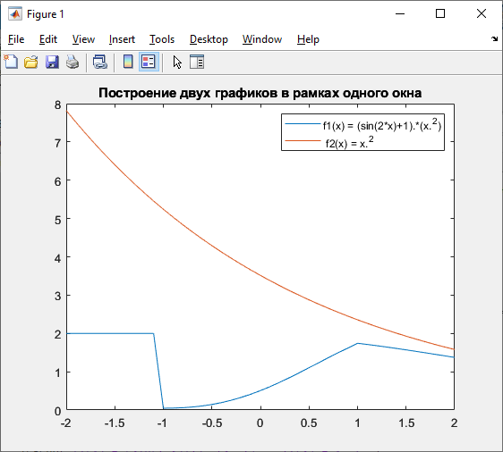

Вывод: c помощью использования функций в коде, можно экономить время и делать код более читабельным. В отличии от скриптов, которые используют общее рабочее пространство, функции обладают своим, поэтому можно не беспокоиться, что во время ее выполнения перепишутся важные переменные.

